DESPACHO DE DOCUMENTOS

1. RECEPCION DE DOCUMENTOS CLASIFICADO POR CUADRANTE
   1. CODIGO DE DISTRITO
   2. ZONA
   3. OPCIONAL CODIGO O NOMBRE DEL MENSAJERO
2. GENERAMOS LA GUIA
   1. SELECCIONAMOS EL CUADRANTE
   2. PISTOLEAMOS LOS CARGOS
   3. APUNTAMOS EL NUMERO DE GUIA
3. SE DEVUELVE A CLASIFICACION PARA UNA REVISION
   1. VERIFICAN QUE LA CANTIDAD DE DOCUMENTOS ES ADECUADA, PUEDEN UNIR O DISMINUIR EL NUMERO DE CARGOS DE UNA GUIA.
4. RECEPCIONAMOS UN DOCUMENTO QUE CONTIENE
   1. EL NUMERO DE GUIA, EL CODIGO DEL MENSAJERO, PASAJE Y LA CANTIDAD DE DOCUMENTOS .
5. BUSCO LA GUIA POR EL CODIGO Y SE ASIGNA A UN MENSAJERO

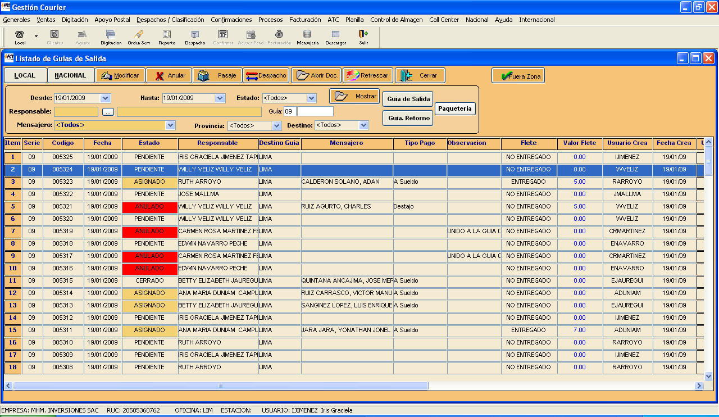

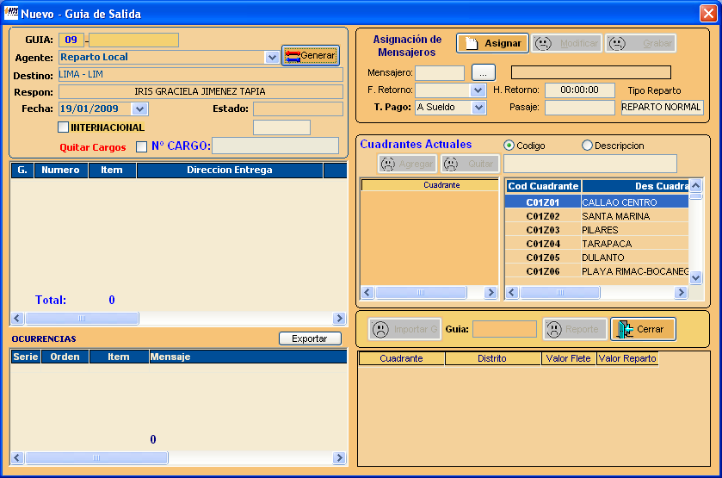

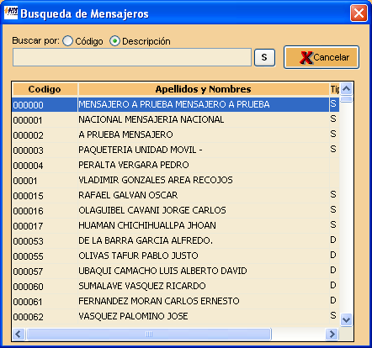

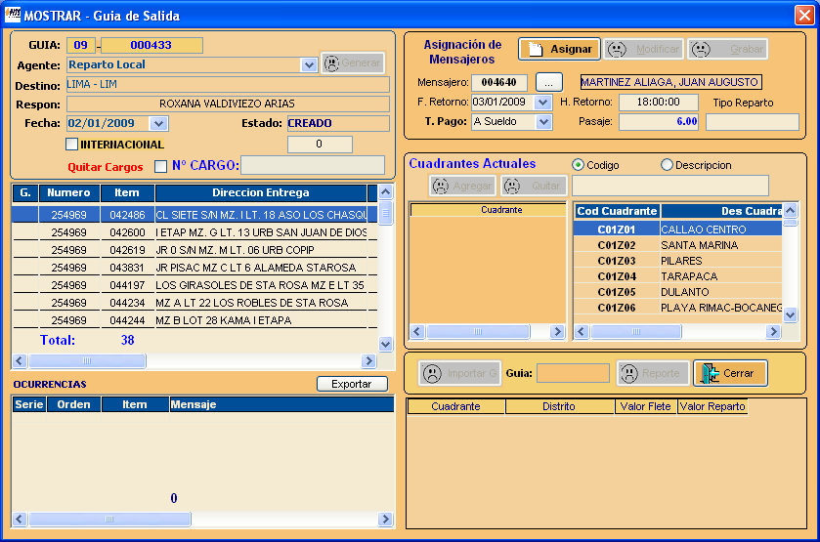

DESCARGO

1. SE INGRESA A MENSAJERIA
2. SE RECEPCIONA Y SE REGISTRA LOS CARGOS YA CLASIFICADOS , ENTREGADO, BAJO PUERTA Y MOTIVADOS, ETC .
3. LUEGO SE CONSULTA EL DESCARGO CON LA GUIA DE SALIDA PARA COMPROBAR LA VERASIDAD DE LA GUIA
4. SE REVISA LA GUIA POR CARGOS PENDIENTES
5. SE IMPRIME LA GUIA DE RETORNO

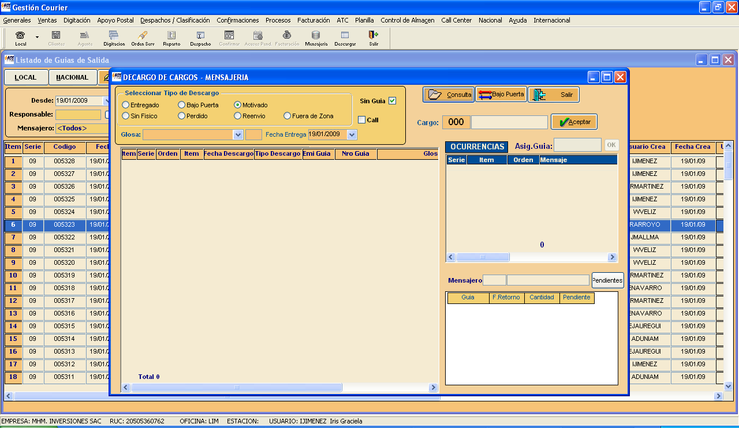

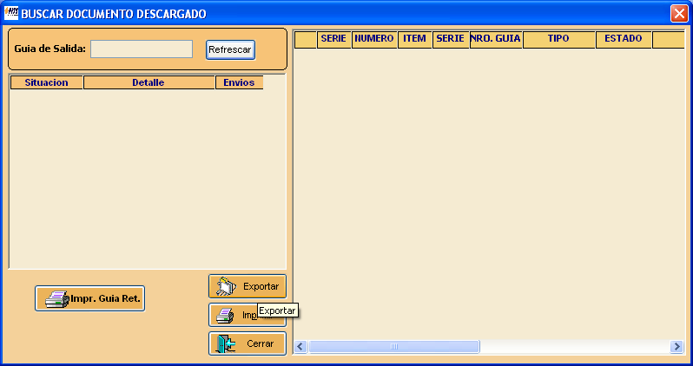

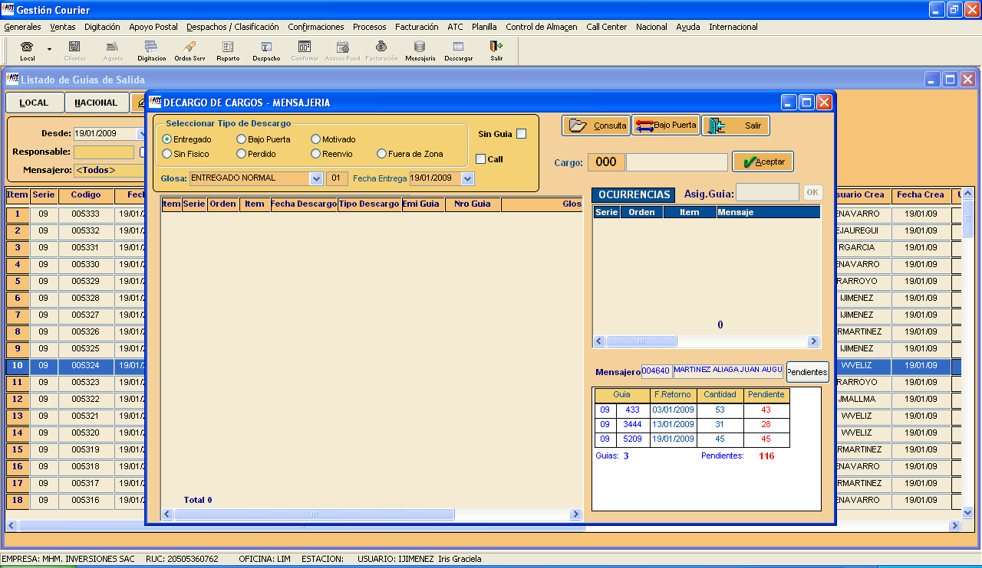

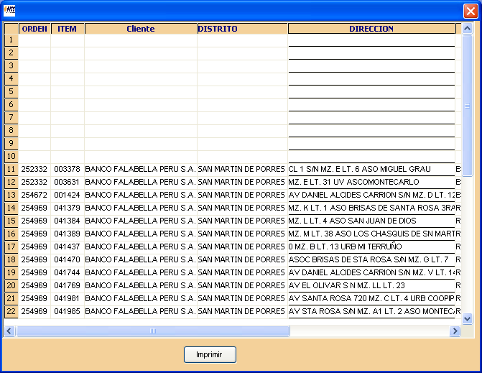

1